Francija je država, ki leži v zahodni Evropi in je v Evropski uniji. Na zahodu in severu meji na Atlantski ocean, na severovzhodu na Belgijo in Luksemburg, na vzhodu na Nemčijo, Švico, Italijo in Monako, ter na jugo na Sredozemsko morje, Španijo in Andoro.

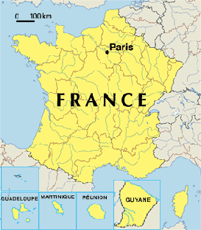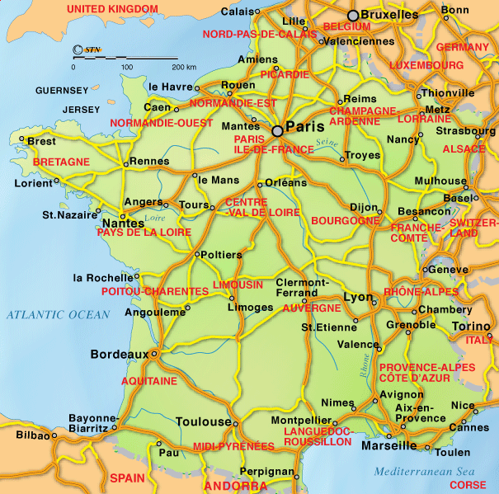

Velika je 550 000 km2. Ima približno 64 milijonov prebivalcev. Glavno in obenem tudi največje mesto v Franciji je Pariz. V njem živi približno 2 milijona prebivalcev. Pariz je danes eno vodečih svetovnih gospodarskih in kulturnih središč, s svojim vplivom na politiko, znanost, umetnost in zabavo pa se uvršča med glavna velemesta sveta. Pariz je eno najbolj željenih turističnih ciljev na svetu, z več kot 30 milijonov obiskovalcev na leto. Ponaša se s številnimi svetovno znanimi znamenitostmi, ki zaznamujejo panoramo mesta, med katerimi je morda najbolj znan [Eifflov stolp](http://sl.wikipedia.org/wiki/Eifflov_stolp).

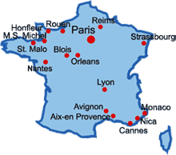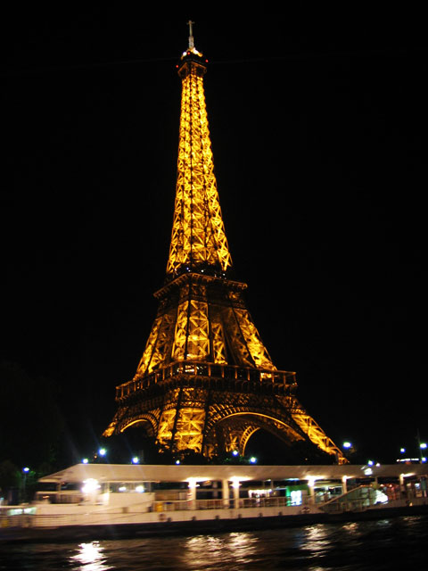

Njena barva zastave je modra, bela in rdeča. Njihova himna je Marseljeza. Njihova plačilna valuta so €. Njihov državni jezik je francoščina.

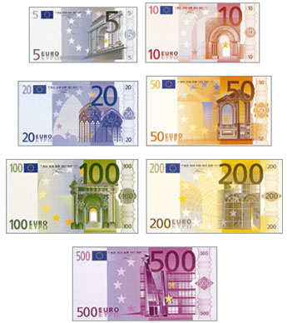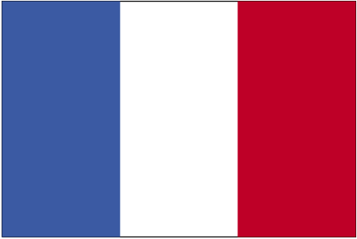

Pokrajine v Francijo so Flandrijska ravnina, Pariška kotlina, Akvitanski bazen, Rodanski bazen, Armoriški bazen, Ardeni, Maures, Centralni masiv, Vogezi, Jursko pogorje, Alpe, Pireneji. Najvišja gora je Mont Blank, ki meri 4810 metrov. Dve največji reki v Franciji sta Loara, ki meri 1012 kilometrov in Sena, ki meri 776 kilometrov. Eno izmed večjih jezer je Ženevsko jezero.

